O Conselho Municipal de Direitos da Pessoa Idosa (CMI-SP), NO USO DE SUAS ATRIBUIÇÕES QUE LHE SÃO CONFERIDAS PELA LEI MUNICIPAL Nº 11.242/09/1992, com a disposição do seu REGIMENTO INTERNO, transcreve abaixo a reunião do Conselho de Representantes, realizada na quinta-feira, dia 04 de agosto de 2022, com início às 10h – COM A PRESENÇA DOS MEMBROS TITULARES: Cida Aparecida de Souza Lima - Cida Portela (Presidente); Romilda Almeida Correia (Vice-Presidente), Maria Enaura Vilela Barricelli (1º Secretária), Maria Rosa Lopes Lázaro (2ª. Secretária) e Antônio Santos Almeida (Vogal - durante licença do Sr. José Carlos Cuccio), além dos demais convidados do CMI.
---------------------------------------------
Ata nº 17 – Ano de 2022

Na quinta-feira, dia 04 de agosto, das 10h às 12h, foi realizada reunião do Conselho de Representantes do Conselho Municipal dos Direitos da Pessoa Idosa - CMI-SP, com quórum suficiente e de forma virtual, através da Plataforma Google Meet, em decorrência da pandemia do coronavírus.

PAUTA

I - Abertura
II - Gestão 2021/2023 - Posicionamento do 1º Ano.
III - Deliberações.
IV _ Informes Gerais
V - Agenda do Mês

I - ABERTURA

- Às 10:08, Cida Portela deu as boas vindas aos convidados da reunião, agradeceu pelo ânimo de todos e solicitou que a Executiva se apresentasse. Romilda Almeida iniciou sua apresentação, seguido por Maria Enaura, Rosa Lázaro e Antônio Almeida. Cida Portela finalizou agradecendo as secretarias presentes.

Maria Enaura passou a mediar a reunião de acordo com a pauta apresentada.

II -Gestão 2021/2023 - Posicionamento do 1º Ano

- Maria Enaura iniciou, relembrando que o Planejamento 2022/2023, conduzido pelo Grupo de Trabalho Planejamento, teve por base a missão do Conselho e as suas respectivas competências, de acordo com a Lei nº 17.452 de 09 de setembro de 2020, e que a partir destas é que foram definidos os eixos para a categorização das propostas de ações apresentadas pelos conselheiros.

2.1 Esturutra
- Passou-se a apresentar a atual estrutura do CMI-SP, iniciando-se com a relação dos conselheiros representantes do governo e conselheiros eleitos pela sociedade civil e então a estrutura do CMI-SP: a Secretaria Executiva para a gestão, apoiada pela Equipe Administrativa, as Comissões e Grupos de Trabalhos (GTs) e Representantes, conforme figura 1.

Figura 1: Estrutura geral do CMI-SP

2.1.1. Conselho de Orientação e Administração Técnica (COAT-SP)
Comentada a composição do COAT.
Figura 2: Composição do COAT-SP

2.1.2. Comissões de Trabalho

- Maria Enaura apresentou as comissões A, B, C e D, compostas pelos conselheiros representantes da sociedade civil de acordo com a respectiva opção e os conselheiros indicados pelo governo. A saber:
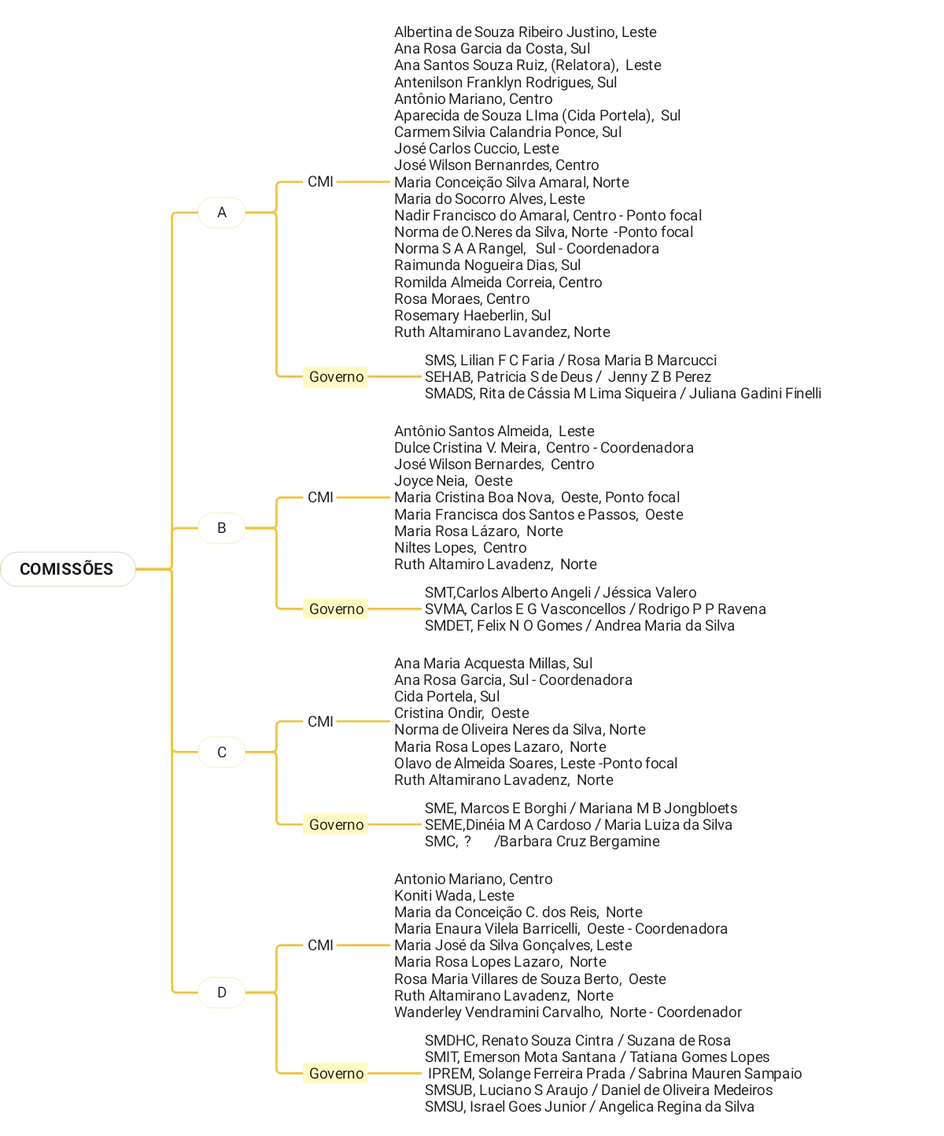
Figura 3: Composição das Comissões

2.1.3. Grupos de Trabalho (GT)

- Maria Enaura apresentou os Grupos de Trabalho, compostos para ações específicas do planejamento e pelos conselheiros que se voluntariam.

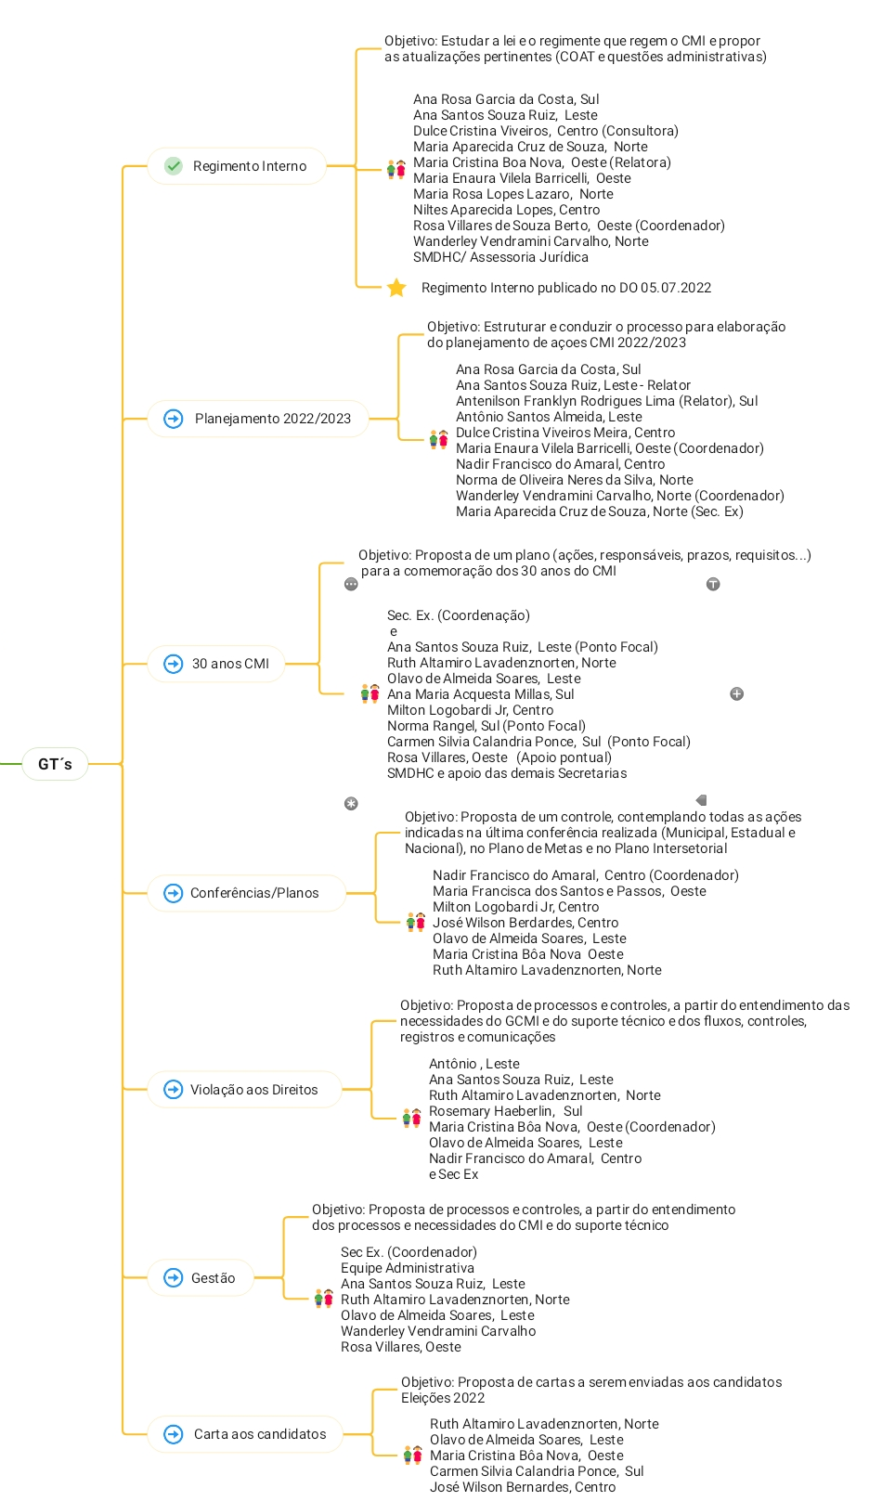
Figura 4: Composição das Grupos de Trabalhos (GTs)

2.1.4 - Representantes do CMI em outras entidades, em geral, votados/definidos em reunião do Conselho de Representantes. A saber:
Figura 5: Representantes do CMI em outras entidades.

2.2 Etapas e processos do Planejamento 2022/2023

Maria Enaura lembrou as etapas e o processo considerados para a realização do Planejamento para o CMI-SP, que, conforme figura X, consistiu da recepção das propostas de ações enviadas por cada um dos conselheiros, da avaliação/enquadramento destas aos eixos definidos de acordo com as competências do Conselho, da submissão da Proposta geral ao Colegiado para avaliação, da recepção das sugestões e finalmente da deliberação pelo Colegiado do Planejamento para o CMI 2022/2023 em 15 de abril de 2022. A partir desta data passou-se a se realizar a gestão do mesmo.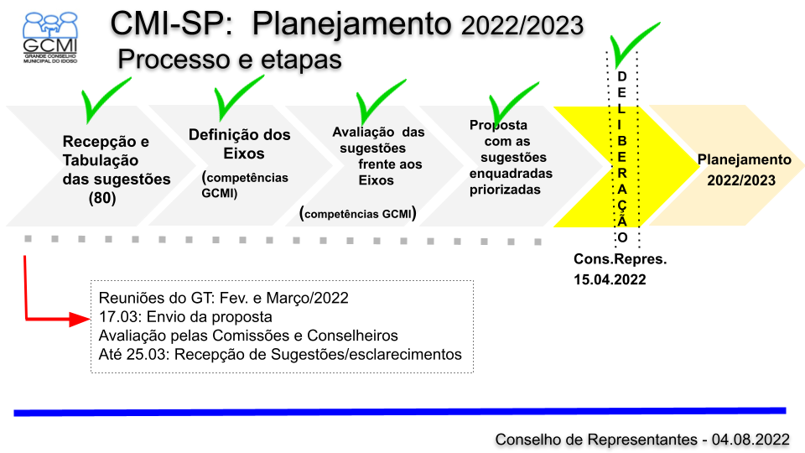
Figura 6: Representantes do CMI em outras entidades.

Observou-se que as ações constantes do Planejamento, além de serem classificadas por eixos, foram também de acordo com a prioridade e prazos: Curtíssimo: abril/22, Curto: Julho/22, Médio: Setembro/22, Longo: Dezembro/22 e até Abril/23 -tendo em vista o término da gestão em junho/2023.

Foi relembrado o processo acordado: cada Comissão ou GT atua sobre as ações planejadas, propõe ao Colegiado, tanto a forma de execução assim como eventuais novas ações. E o relacionamento externo é feito sempre através da Secretaria Executiva.
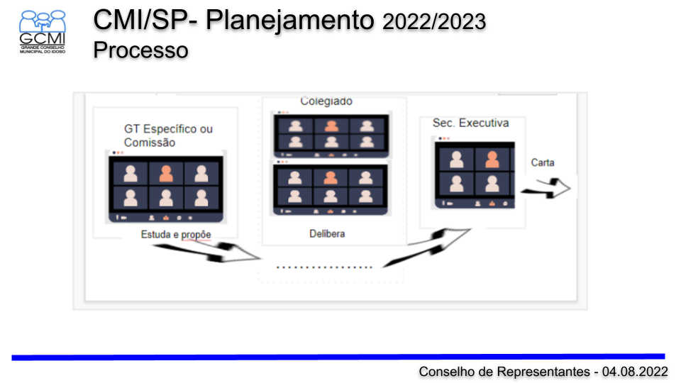
Figura 7: Processo considerado no Planejamento

2.4. Ações por eixos

- Demonstrou-se então o total de ações do Planejamento por Eixos, ressaltando-se que do total das ações, o Conselho despende apenas 11% de esforço para ações de gestão e 89% para ações voltadas para a defesa dos Direitos e Políticas Públicas para a pessoa idosa.
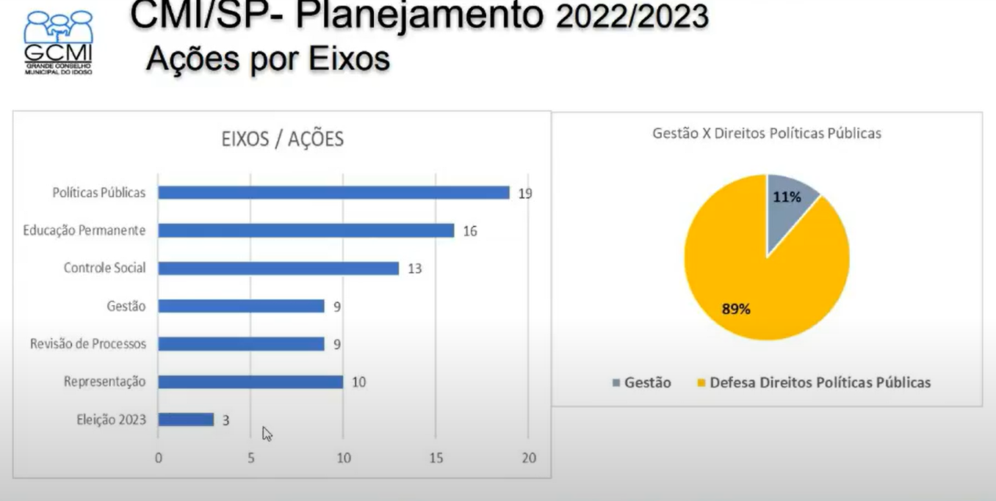
Figura 8: Gráficos - ações do planejamento por eixos.

- Na sequência, houve a apresentação das ações por eixos, elencadas na tabela a seguir, realizada pelas coordenadoras das Comissões A, B, C e D: Norma S. Rangel, Dulce Cristina, Ana Rosa Costa e Maria Enaura, respectivamente. A saber:

Ações por eixos
Ações - Políticas Públicas | Comissão ou Grupo | Prazo | Status
Articular com a SMDHC campanha para captação para o Fundo Municipal do Idoso | COAT
Articular com o CMS e a SMS: efetividade da Portaria SMS-G 202/2019 - política municipal de atenção à saúde da pessoa idosa | A
Solicitar a ampliação de URSIs, PAI, EMAD, EMAP em cada subprefeitura | A |  | ⏳
Solicitar a implantação de ILPI grau III nas regiões | A |  | ⏳
Solicitar a implantação de condomínio para os idosos, em cada uma das cinco regiões (moldes do “Residencial Vila dos Idosos”) | A |  | ⏳
Articular com a Câmara Municipal de São Paulo/Comissão de Políticas Públicas para a Pessoa Idosa; retorno da gratuidade do transporte municipal para os 60+ a 64 anos. | B |  | ⏳
Solicitar linhas - do metrô ao polo cultural: avaliação demonstrando as linhas de ônibus | B
Solicitar o retorno da gratuidade do transporte público - prefeito/governador, Conselho Estadual da Pessoa Idosa | B |  | ⏳
Solicitar a liberação da internet banda larga gratuita (NCI, ILPI’s…) e para a Vila dos Idosos | D |  | ⏳
Articular com o Conselho Estadual do Idoso ações conjuntas | Sec. Exec. |  | ⏳
Estreitar o relacionamento com outros Conselhos para fortalecer/apoiar as reivindicações da população idosa | Sec. Exec. |  | ⏳
Solicitar a ampliação dos Núcleos de Convivência de Idosos | A |  | ⏳
Solicitar a divulgação da ampliação das AMPI-AB e sala pessoa idosa, em todas as UBS na Cidade de São Paulo e verificar a efetividade | A |  | ⏳
Solicitar a divulgação dos meios e das oportunidades de inserção dos 60+ para o trabalho e nos programas existentes (CAT, participação em feiras, criação de cooperativas…) | B |  | ⏳
Promover a discussão sobre o Fórum Amigo da Pessoa Idosa para a cidade | GT
Formalizar para o Prefeito/Vereadores e Governadores as reivindicações do CMI | Sec Exec. |  | ⏳
Lançar com a SMDHC, um novo edital do Fundo Municipal da Pessoa Idosa de São Paulo - FMID/SP até out/2022 | COAT |  | ⏳
Garantir com a SMDHC a realização e participação na Conferência Municipal da Pessoa Idosa (2023) | GT
Prever a participação do CMI no Orçamento Participativo (2022/2023) | GT

Ações - Educação Permanente | Comissão ou Grupo | Prazo | Status
CMI 30: utilização dos parques públicos municipais (parceria Sec. Verde e Meio Ambiente e Cultura) | B e GT 30 anos
Inclusão na Programação dos CÉUS - Circulando Cultura, o tema intergeracionais e CMI 30 (respeitando atividades locais, Miss, Saraus…) | C e GT 30 anos |  | ⏳
CMI-30: Encerramento - atividade para divulgação CMI | C e GT 30 anos |  | ⏳
Promover capacitação/atualização: legislações e políticas públicas, estendendo aos Fóruns | C e Sec. Exe.
Promover capacitação/atualização: Fóruns dos direitos dos 60+, estendendo a participação aos mesmos | C e Sec. Exe.
Promover capacitação/atualização: FMID | COAT
Promover capacitação: elaboração e execução de projetos (em geral) para o FMID | COAT
Promover a divulgação do FMID - como doar | COAT
Promover capacitação/atualização: mídias digitais | D |  | ⏳
CMI-30: promover Podcast, em parceria com a SMDHC | D |  | ⏳
Promover capacitação: atuação do conselheiro(a), conforme o Reg. Interno | Sec. Exe.
Articular a promoção de vivências que valorizem, estimulem e potencializam o desenvolvimento da autonomia dos 60+ | C
Promover capacitação/atualização: instrumentos vigentes - Plano de Metas, Plano Intersetorial, Orçamento | GT Conf. |  | ⏳
Articular com as Secretarias de Educação - Municipal, Estadual e Federal: cumprimento na grade curricular - conteúdos: processo de envelhecimento e valorização, artigo 22 do Estatuto da Pessoa Idosa | C
Articular a promoção de manifestações artísticas e culturais (temas 60+ e CMI) | C
Articular parcerias com as mídias: divulgação de assuntos 60 + e CMI | D

Ações - Controle Social | Comissão ou Grupo | Prazo | Status
Solicitar participação: Comissão Técnica políticas - Portaria Intersecretarial - SMADS e Saúde - SMS nº1 de 31/10/2018 | A |  | ⏳
Solicitar participação na organização do JOMI - Jogos Municipais do Idoso | C
Solicitar participação na organização do Vem Dançar | C
Divulgação das datas e horários da Virada Esportiva | C |  | ⏳
Divulgar o calendário anual da Paraoficina móvel de cadeiras de rodas | C
Estruturar e Monitorar os Relatórios das Conferências realizadas x Plano de Metas | GT. Conf. |  | ⏳
Participar na organização/participação do EXPO Longevidade/Congresso (29, 30/09 e 01 de outubro de 2022 | Sec. Exe. |  | ⏳
Carta para os candidatos: posição sobre políticas públicas e os 60+ (gratuidade do transporte, calçadas…) | GT Carta |  | ⏳
Solicitar participação: Monitoramento e Controle Social das ações do Plano Intersetorial, Plano de Metas e Leis de Diretrizes Orçamentárias das 15 Secretarias Municipais parceiras do CMI (se inexistir, estruturar o processo e monitorar) | Sec. Exe. |  | ⏳
Solicitar participação: Frente Nacional de Proteção das ILPIs, visando troca de informações e experiências | Sec. Exe. |  | ⏳
Elaborar e apresentar proposta: definição da territorialidade dos 60 equipamentos do Plano de Metas - CD, NCIs e Centro de Acolhimento | A
Identificar e articular representação do CMI: Conferências de Políticas Públicas e Audiências Públicas nos órgãos governamentais (CMSP / ALESP / DPESP) | Sec. Exe. e GT Conf
Buscar a promoção: livro/cartilha com memórias/ações CMI 30 anos (em parceria com Recorda São Paulo) | Sec. Ex. e Repres. Recorda |  | ⏳

Ações - Gestão | Comissão ou Grupo | Prazo | Status
Implantar o Regimento Interno | GT RI
Implantar a lista de transmissão | Sec. Ex.
Solicitar o crachá à SMDHC | Sec. Ex.
Implantar e monitorar o Planejamento CMI 2022/2023 | GT Planej. |  | ⏳
Promover visibilidade do CMI - parceria com a Comunicação da Secretaria | D |  | ⏳
Criar boletim de Informações (Newsletter) | D
Criar Plano de Divulgação para o CMI (Parceria com Secretarias, Órgãos Públicos, ONGs, Universidades e Grandes Mídias) | D
Propor e organizar comemoração - CMI 30 | Sec. Ex. e GT 30 anos |  | ⏳
Definir os temas para as Assembléias do ano | Sec. Ex. |  | ⏳

Ações - Gestão / Revisão de Processos | Comissão ou Grupo | Prazo | Status
Rever processo para envio da(s) ata(s) | Sec. Ex.
Rever processo: apresentação periódica das representações do CMI | Sec. Ex.
Rever processo: monitoramento da participação dos conselheiros (Reg. Int.) | GT Gestão |  | ⏳
Rever processo: alternativas/infraestrutura acessível para as reuniões | GT Gestão
Rever processo: reivindicações, denúncias de violação contra os direitos dos 60+ | GT Viol. |  | ⏳
Rever processo: integração e comunicação com os Fóruns | D |  | ⏳
Rever processo: publicação nas mídias sociais (Facebook e Instagram, Podcast…) | D
Rever processo: cadastro dos Fóruns e NCIs | D |  | ⏳
Rever processo: registro das instituições (ILPI, NCI…) | GT

Ações - Representação | Comissão ou Grupo | Prazo | Status
Solicitar a participação do CMI no Conselho Municipal de Saúde: Inviabilizado ante o tempo e ações requeridas | Cons.
Representar o CMI no Comitê de Ética Prevent Senior | Cons. |  | ⏳
Representar o CMI no Comitê de Ética Universidade Anhanguera | Cons. |  | ⏳
Representar o CMI no Comitê de Ética USP/EACH | Cons.. |  | ⏳
Representar o CMI no Fórum Bairro Amigo do Idoso - Sub Pref. Mooca/Brás | Cons. |  | ⏳
Representar o CMI no Fórum Bairro Amigo do Idoso - Sub Pref. Sé/Consolação | Cons. |  | ⏳
Representar o CMI no Fórum do Núcleo de Prevenção à Violência da Supervisão Técnica de Saúde de Santo Amaro | Cons. |  | ⏳
Representar o CMI no Polo Cultural | Cons. |  | ⏳
Representar o CMI no Projeto Recorda SP | Cons. |  | ⏳
Representar o CMI no COAT | Cons. |  | ⏳

Ações - Eleições 2023 | Comissão ou Grupo | Prazo | Status
Estudar as alternativas vigentes de Conselhos paritários e deliberativos para as Eleições | GT
Promover a conscientização da importância do Processo Eleitoral para as futuras gerações do Conselho Municipal da Pessoa Idosa da Cidade de São Paulo, estimulando a candidatura e a votação dos eleitores | GT
Estruturar a Eleição para a gestão 2023/2025 | Comissão Eleitoral

Legenda
 | Concluído
⏳ | Em andamento
 | Sem definição
 | Curtíssimo
 | Curto
 | Médio
 | Longo
 | Até Abril/2023

2.5. Dos Registros

- Maria Enaura observou que além das ações apresentadas, o Conselho atua também em dois grandes processos: a recepção e encaminhamento de denúncias de violências às pessoas idosas e o registro de instituições registradas no Conselho Municipal da Pessoa Idosa, conduzidos/suportados pela equipe técnica, observando que estarão no momento oportuno sendo apresentados pelos respectivos GTs. Como ilustração apresentou o gráfico referente ao último ano dos registros realizados, sob a coordenação do Wagner P. da Silva.
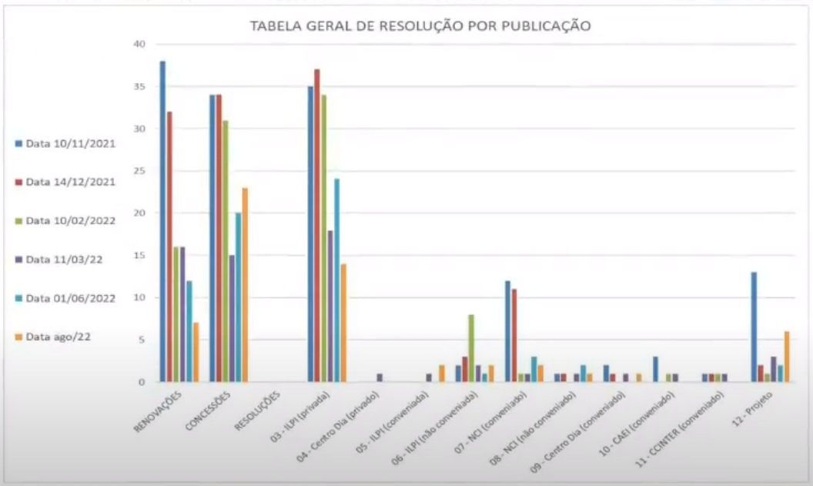
Figura 9: Gráfico - instituições registradas por categorias.

III - DELIBERAÇÕES

- Foram apresentados os pontos para deliberação do Conselho dos Representantes. A saber:

3.1. Ações sugeridas para inclusão no planejamento 2022/2023, referentes às áreas atendidas pelas Comissões:

- Comissão A: Substituir: “a implantação de moradia a exemplo da V. dos Idosos em cada região” por “Discutir alternativas de moradia para 60+, considerando as diferentes velhice e respectivas necessidades". A coordenadora da Comissão A, Norma Rangel, sugeriu que fosse mantida a atual ação e incluída a nova. Apenas a conselheira D. Socorro discordou, sendo assim deliberada: a inclusão da ação proposta e a manutenção da anterior.

- Comissão B: Solicitação para a colocação de folder nos transportes públicos, divulgando o CMI e o necessário respeito à Pessoa Idosa.
- Dulce Cristina, coordenadora da Comissão B, esclareceu que a solicitação para a colocação de folder nos transportes públicos foi uma inspiração que partiu da iniciativa do “Jornal do Ônibus” — periódico informativo da Prefeitura nos transportes públicos — a fim de que se inclua nesse tipo de comunicação as informações e divulgações sobre o CMI/SP, sobretudo considerando uma parcela do público 60+ que teria pouco ou nenhum acesso digital. Maria Cristina Bôa Nova, ponto focal da Comissão B, questionou a metodologia para a apresentação desta ação para deliberação, tendo em vista que a Comissão teria outras ações prioritárias, como parceria com o CEI, trabalhos com a Secretaria de Desenvolvimento Econômico, etc. Maria Enaura esclareceu que as ações comentadas, que já faziam parte do Planejamento, foram mantidas sem qualquer alteração. E que a ação proposta foi sugerida pelo GT 30 anos, no sentido de divulgação do Conselho. Maria Cristina Bôa Nova reafirmou a surpresa pela apresentação da ação para inclusão no Planejamento, sendo a discussão na Comissão B ainda incipiente. Ana Rosa Costa propôs que a ação retornasse à Comissão B para as discussões e posterior apresentação para deliberação. Maria Enaura concordou com a proposta apresentada pela Ana Rosa Costa, identificando a necessidade de implementação no processo para a apresentação das pautas para a deliberação. Propôs que as ações/assuntos sejam registrados pelos conselheiros através de um formulário a ser criado através do google forms, e assim levados ao Colegiado. Ana Rosa sugeriu que os conselheiros apresentassem as ações/assuntos propostos às respectivas Comissões, e após a discussão nas respectivas Comissões os coordenadores registrassem no formulário as ações para deliberação. Em não havendo nenhuma consideração contrária, esta proposta para registro e apresentação das ações/assuntos foi deliberada pelo Colegiado. Será formalizada e divulgada no Informes.

- Comissão C: Inclusão de um ponto de leitura em cada sub-prefeitura, até dezembro/2022. Rosa Villares observa o processo pelo Sistema Municipal de Bibliotecas Públicas. E não se tendo qualquer outra consideração contrária, foi deliberada a inclusão.

- Comissão D: Promover discussões sobre as diferentes velhices, inclusive com os respectivos representantes (etários, raças, LGBT…) para aprofundamento das necessidades de políticas públicas e encaminhamento. - Rosa Villares expôs que não discordava da ação, mas da condição dela estar associada à Comissão D. Em não sendo qualquer outra posição contrária, a inclusão da ação no Planejamento foi deliberada. Maria Enaura observou que caso ela tivesse alguma adequação ao texto, enviasse até o Sábado.

- Criação do GT Ética: propor orientações éticas para o CMI. Nadir Amaral comentou que a criação do GT Ética possui o intuito de ter parâmetros e condutas para orientação. Ana Rosa observando a importância de se estar atentos ao conteúdo de forma a não propiciar perseguições político-ideológicas, candidatou-se a fazer parte do grupo. Em não se tendo considerações contrárias o GT foi criado, tendo como participantes além do Nadir e da Ana Rosa, as conselheiras Rosa Villares e Norma S. Rangel.

Na sequência foram observadas as considerações:
- Dona Socorro argumentou que acha importante a participação do Conselho na Câmara. Reitera veementemente que as pessoas idosas são os “invisíveis” e que sente a necessidade de ações práticas de mudança. Maria Cristina Bôa Nova e Dulce Cristina reforçaram que a aproximação com a Câmara de Vereadores é uma demanda vigente desde a primeira reunião da Comissão B. Maria Enaura observou que esta ação consta do Planejamento.

- Dulce Cristina sugeriu que fosse incluída na pauta das reuniões do Conselho de Representantes, espaço para apresentação de assuntos diversos, como alguns propostos pelos representantes da Secretaria do Meio Ambiente ligados à UMAPAZ (Universidade Aberta do Meio Ambiente e Cultura de Paz), bem como da Secretaria de Trabalho e Desenvolvimento Social. Enaura, ressaltando que os assuntos apresentados nas últimas reuniões tem tomado as duas horas previstas e ponderando que conforme o assunto poderia implicar-se em reuniões extras, observou no entanto que cabe ao Colegiado definir. Milton manifestou-se contrário a reuniões extras, devendo-se procurar a otimização das mesmas. Enaura observou que pode vir a ser realizado um teste/exercício a partir do processo deliberado para a apresentação de ações ou temas propostos.

- Mariana Moi observou que seria uma boa intervenção se a construção das Vilas para as pessoas Idosas fossem próximas aos CEUs, por conta das atividades direcionadas ao público. Maria Enaura observou que este ponto poderá ser apresentado, quando do encaminhamento da ação pela Comissão A.

- Aparecida de Souza Lima (Cida Portela) observou a importância de se considerar o folder nos transportes públicos para divulgação do CMI e do respeito à pessoa idosa, inclusive pelas condições apontadas pelo abaixo assinado com relação às condições de transporte, direcionados para a Comissão B.

3.2. Temas para as próximas reuniões
Apresentados os temas para as próximas Assembléias Gerais:
- Setembro: 30 anos - Políticas públicas
- Outubro: Pessoa Idosa - Novo edital FMID
- Novembro: Cidade Amiga do Idoso - Necessidades apontadas (Conferências/Idea Idoso) x Plano de Metas
- Dezembro: Cidade Amiga do Idoso - Diferentes velhices e políticas públicas
Sem quaisquer considerações, foram considerados deliberados.

3.3 Processo para comunicação de ausência do conselheiro.
- Lembrados os artigos referentes à ausências do conselheiro e da necessidade de apresentação dos respectivos controles, definidos no Regimento Interno válido a partir da publicação no DO, desde 05/07/2022. E apresenta a proposta para o registro da justificativa da ausência via formulário google forms, com o controle sendo exercido pela respectiva instância (Coordenador, GT, Sec. Exec). Em não havendo considerações contrárias, a proposta foi deliberada e será divulgada no Informes.

3.4 Processo do Representante do CMI
Observada a necessidade de preenchimento por cada representante do cadastro, liberado no Informe. E lembrado o processo de que na impossibilidade de comparecimento, o titular convoque o suplente e que assim que recebida a ata da Instituição seja encaminhada pelo titular/suplente à Sec. Executiva.

- Cronograma de reuniões da Assembléia - Enaura observa que pelo cronograma aprovado em reunião anterior, de forma que a reunião do Conselho de Representantes antecedesse à da Assembléia Geral, esta ocorrerá no segundo semestre na segunda terça-feira de cada mês, com exceção da de Dezembro.

IV - INFORMES GERAIS

- Enaura observa que está previsto a criação de um grupo de informes, específico para os conselheiros representantes do Governo, de forma a ser otimizada a comunicação, da mesma forma que foi implementado o outro.

- Em seguida, foram apresentados os informes publicados em Julho, observando a importância do preenchimento e/ou consideração:
- 13/07 - Logo e Selo CMI/SP: votação realizada
- 14/07 - Link para a atualização do Cadastro de Conselheiros
- 14/07 - Link referente à História do CMI
- 16/07 -Link para a Inscrição para a Feira da Longevidade: (29, 30 de setembro e 1º de Outubro).
- 19/07 - Regimento Interno publicado em D.O. da Cidade 05/07/2022
- 20/07 - Link para atualização do Cadastro dos Conselheiros Representantes (eleitos pelo Colegiado)
- 28/07 - Lei Federal 14.423 de 22/07/2022, publicada em D.O. da União de 25/07/2022: altera o Estatuto do Idoso, substituindo na lei a expressão “idoso(s)” para “pessoa(s) idosa(s)”

- Reiterada a necessidade de atualização do cadastro dos conselheiros, até por conta das ações para as comemorações dos 30 anos CMI, solicitando que o façam prontamente. Demonstrada a posição até a data
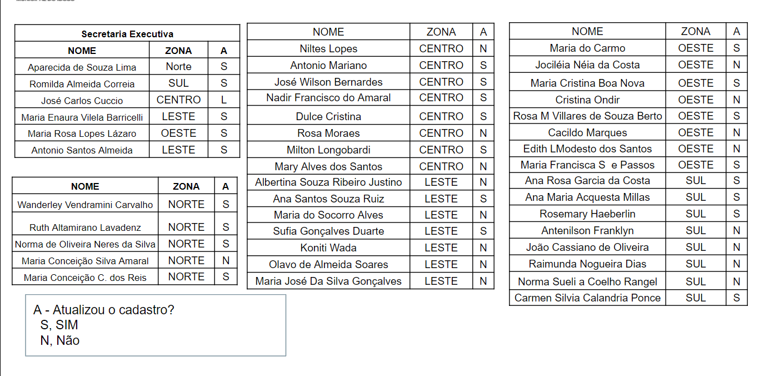
Figura 10: Posição sobre a atualização cadastral pelos conselheiros

- Esclarecimentos a respeito do nome do Conselho.
Inicou-se, observando que a necessidade de se utilizar o nome Conselho Municipal dos Direitos da Pessoa Idosa -CMI-SP foi apresentada pela Assessoria Jurídica a partir de fevereiro de 2022, quando da interação para avaliação e recomendações referentes à implementação do Regimento Interno submetido a pedido do GT RI, que aliás foram compartilhadas com o Colegiado, previamente à eleição do referido Regimento Interno.

E demonstrando estas interações, foram compartilhados trechos dos ofícios enviados pela Assessoria Jurídica, relacionados aos aspectos da alteração do nome: responsabilidade, momento, sigla e possibilidade de adequação.

V - AGENDA DO MÊS
Por fim, foi comentada a agenda prevista para o mês:
- Até 12/08: Solicitação do crachá (quem ainda não fez)
- 09/08: Assembléia Geral: Um ano da gestão 2021/2022 - prestação de contas
- Até 12/08: Atualização do cadastro (quem ainda não fez)
- 10, 11 e 12/08: Feira da Cidadania, no Centro
- Ate o dia 31 de Agosto, pelo Google Forms http://bit.ly/contribqglossario 2ª. Edição do Glossário Coletivo de Enfrentamento ao Idadismo (lançamento em dezembro) Ação pelas Comissões e Conselheiros

Reiterada a importância da atuação pelos conselheiros nas suas regiões, apoiando o levantamento das expressões referentes ao preconceito para com a pessoa idosa.
5.1. Comentários Finais

Considerações Finais.
Aberta para considerações finais, foram registradas:

- Dona Socorro comenta que não possui facilidade com tecnologia para participar de algumas ações

- Renato Cintra, solicitando o compartilhamento do planejamento das ações do CMI, observou a consonância das ações -entre a Secretaria e o CMI-SP, inclusive as recém acionadas, como as voltadas para a discussão sobre as necessidades da população idosa, tais como LGBTQIA+, alternativas de moradias -nas quais o CMI-SP estará sendo convidado a participar.

- Cássia Siqueira parabenizando o Conselho pelas ações em curso, ressaltou a importância do registro pelo planejamento, da interação com as diversas instâncias do governo e do controle social. Solicitou o compartilhamento da apresentação e a atualização do nome da suplente da representante da sua Secretaria -para Juliana. Sugeriu ao CMI a participação no COMAS-Conselho Municipal da Assistência Social.

- Dineia Cardoso reiterou os cumprimentos ao Conselho pela atuação, assim como a disposição da Secretaria para apoio às respectivas ações, enfatizando a ação no momento referente ao JOMI. Enaura reiterou que a representante do CMI para a participação nas tratativas referentes ao JOMI é a Ana Rosa.

- Enaura agradecendo as sugestões e a efetiva participação de todos, observou que as informações estarão sendo compartilhadas posteriormente à realização da Assembléia Geral, com as adequações identificadas.

- Cida Portela agradeceu o apoio e participação efetiva de todos, encerrando a reunião.

Participaram do encontro online:

Conselheiros representantes eleitos pela sociedade civil. A presença na reunião está identificada como “P”.

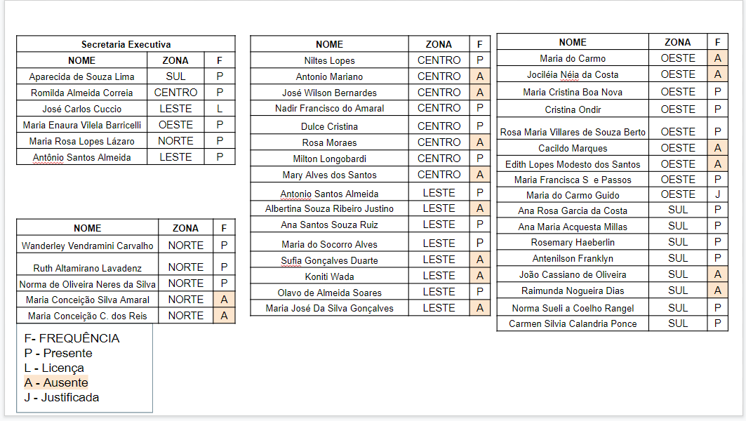

Conselheiros representantes das Secretarias indicados pelo governo. A presença na reunião foi identificada como “P”.

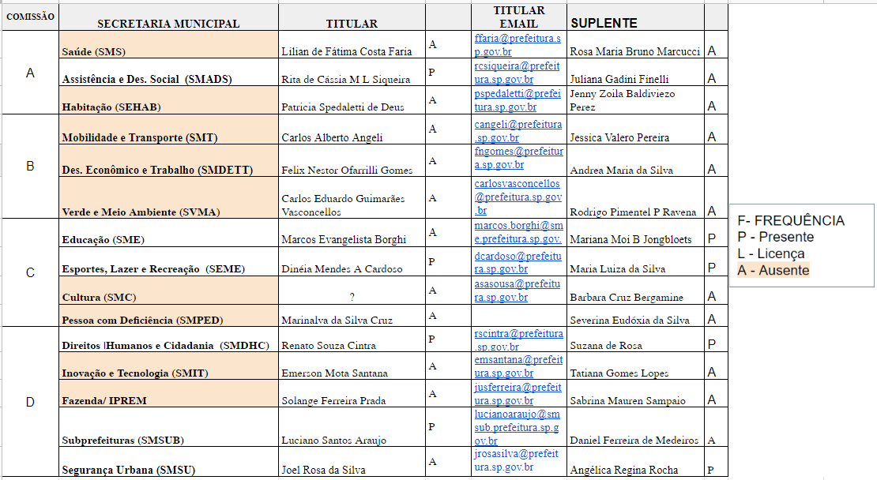
Estava presente na reunião: Nelson Figueira Júnior (SMS).

